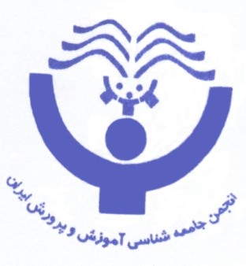

انجمن جامعه شناسی آموزش وپرورش ایران برگزار میکند

نشست علمی: آموزش و پرورش و جهانی شدن
(تأکید بر نظام آموزشی ژاپن)

سخنران: سرکار خانم پروفسور کیکو ساکورایی
(استاد دانشگاه واسدا- ژاپن)

زمان: چهارشنبه 28/2/90 ساعت 10 الی 12
مکان: خیابان کریمخان زند، نبش آبان شمالی(شهید عضدی) ، ساختمان مرکزی دانشگاه علامه طباطبائی، طبقه دوم، اتاق 216

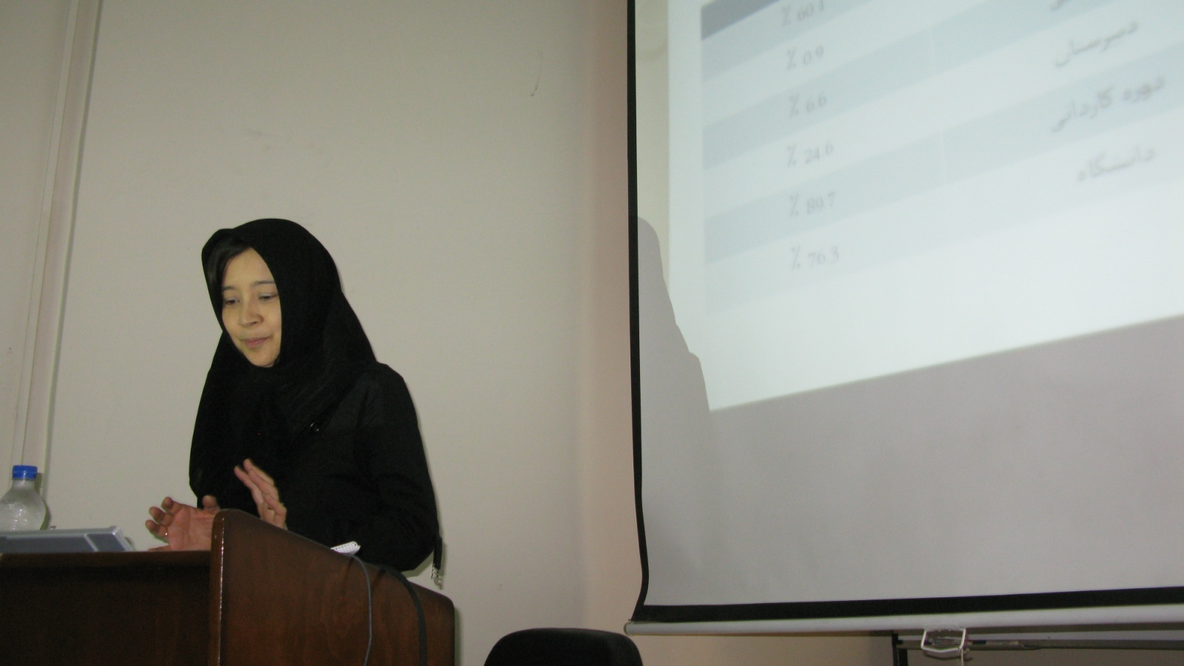

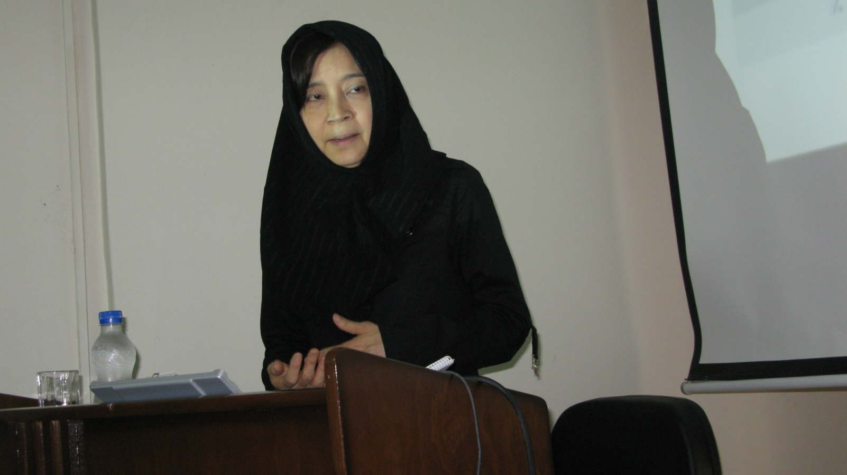

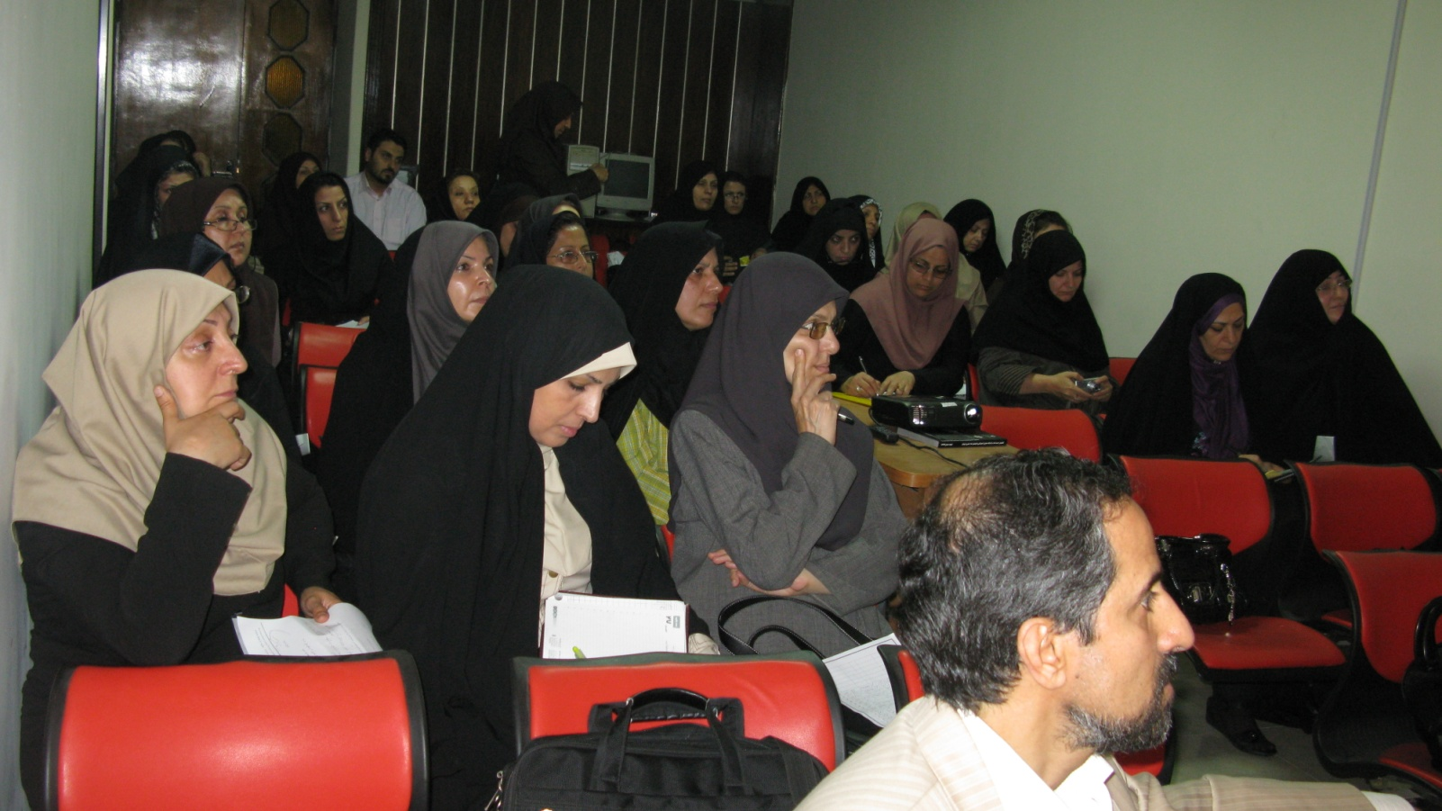

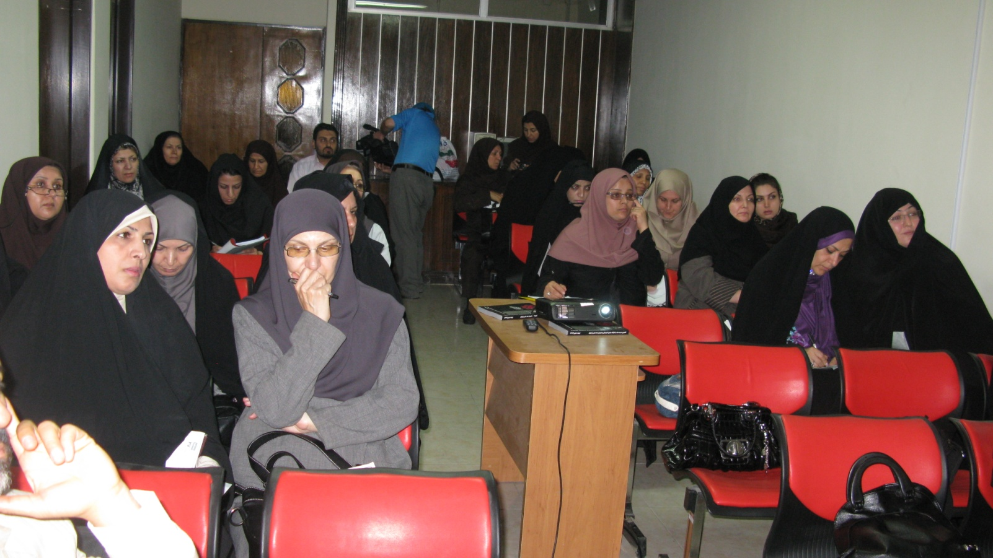
سخنراني خانم دكتر ساکورایی
آموزش و پرورش در ژاپن
ابتدا کمی در مورد نظام آموزشی ژاپن توضیح می‌دهم. سیستم كلي آن نسبت به ایران خیلی فرق ندارد. پيش‌دبستان، ابتدايي، راهنمايي و دبيرستان. پیش دبستان اجباري نيست. ولی اکثراً 2 سال در پیش دبستاني درس می‌خوانند. دبستان 6 سال و راهنمایی 3 سال است. این دو مقطع شامل 9 سال تحصیل رایگان و اجباری است و همه حتماً باید فرزندانشان را به اين دو مقطع بفرستند. دبیرستان 3 است و الان تقریباً 95 درصد فارغ‌التحصیلان راهنمایی به دبیرستان می‌روند. با وجود اینکه دبیرستان اجبار نیست ولی تقریباً همه به دبیرستان می‌روند. یک سال پیش دولت جديد اعلام کرد که شهریه دبیرستان را هم رایگان می‌کند و الان تقریباً رایگان شده است؛ یعنی تقریباً الان تمام بچه‌هایی که در ژاپن بزرگ می‌شوند 12 سال پیش از دانشگاه درس می‌خوانند؛ علاوه بر اين كه تقریباً تمام بچه‌ها 2 سال هم به پیش دبستاني مي‌روند.
چون پیش‌ دبستان اجباری نیست حدود 60 درصد اين مدارس خصوصی است. اما این نکته خیلی مهم است که تقریباً 99 دبستان‌ها دولتي است. دروس دبستان دولتی یکسان است. در راهنمایی هم باز میزان مدارس دولتی خیلی بیشتر از خصوصی است. ولی همان‌طور که خدمت شما گفتم دبیرستان اجباری نیست؛ براي همين میزان مدارس خصوصی بیشتر می‌شود. دوره کاردانی هم داریم؛ بعنی بعد از دبیرستان کسانی که فقط 2 سال درس را ادامه می‌دهند به دوره کاردانی می‌روند. این دوره با کاردانی در ایران خیلی متفاوت است. تقریباً تمام دوره کاردانی در ژاپن برای دختران است و اکثریت اين آموزشگاه‌ها، خصوصی است. اين مؤسسه‌ها تک جنسی هستند و دروس تغذیه، کودک یاری و ... دروسی که فقط خانم‌ها علاقه دارند درس می‌دهند. ژاپن هنوز یک مقدار سنتی است و خانواه‌هایی که دوست ندارند دخترشان به دانشگاه مختلط برود دوست دارند در کاردانی آموزش ببینند. دانشگاه هم اجباری نیست، ولی الان 55 درصد فارغ‌التحصیلان دبیرستان به دانشگاه می‌روند و دانشگاه دولتی مختلط است. دانشگاه خصوصی تک جنسی زیاد است و تعداد دانشگاه تک جنسی (خانم‌ها) 75 دانشگاه خصوصی است که فقط مخصوص خانم‌هاست. بعد از جنگ قانون ما عوض شد و همه مدرسه‌های دولتی مختلط شد. ولی پیش از جنگ جهانی دوم تمام مؤسسه‌های آموزشی جدا بود. این فرهنگ ماست.
وزارت آموزش و پرورش دستور دادند که همه مدارس دولتی باید حیاط نسبتاً بزرگ و استخر باید داشته باشند. همه ساختمان‌ها اینگونه‌اند؛ حتی در شهرستانها یا شهرهای بزرگ خیلی فرقی ندارند و تقریباً یکسان هستند. در مدارس راهنمایی و دبستان به طور مرتب مراسم گوناگونی تشکیل می‌شود؛ مثل مراسم ورودی دبستان. همه بچه‌ها باید در نزدیک‌ترین مدرسه نزدیک منزلشان ثبت نام کنند، چون مدارس منطقه‌بندی شده‌اند.
مدارس ژاپن سه ستون برنامه آموزشی دارند؛ مخصوصاً در مقطع دبستان كه بسیار مهم است چرا که تقریباً همه ژاپنی‌ها در ابتدايي مدرسه دولتی ثبت‌نام می‌کنند. مدرسه دولتی پایه فرهنگی ژاپن را آموزش می‌دهد و 3 برنامه آموزشی دارند؛ شامل: دروس، فعاليت‌ها، اخلاق. برنامه درسی در هفته در ژاپن اینگونه است: زبان ژاپنی، علوم اجتماعی، ریاضی، علوم تجربی که زیاد با ایران فرقی ندارد. علاوه بر این كه با تصويب وزارت آموزش و پرورش درس انگلیسی هم به خاطر جهانی شدن آن از سال پنجم و ششم اجباری شده است. به درس موسیقی هم خیلی اهمیت می‌دهند و به هنر و فنی و ورزش که این خیلی مهم هستند. بخش دوم فعالیت و پروژه است. مخصوصاً در مقاطع دبیرستان، بچه‌ها از طریق فعالیت‌ها و پروژه‌های گوناگون بیشتر درس می‌خوانند. در ژاپن هم مثل ایران دانش‌آموزان براي ورود به دانشگاه، کنکور ورودی دارند.
یکی از مسائل ژاپن این است که ما هم مثل ایراني‌ها همه علم‌هایی که از غرب یاد گرفتیم سریع به زبان ژاپنی ترجمه می‌کنیم و درس می‌دهیم. پس بچه‌ها تا حالا خیلی لازم نداشتند که به زبان انگلیسی مسلط شوند چون تقریباً همه دروس را می‌توانستند به زبان ژاپنی بخوانند. ولی با فرآيند جهانی شدن توجه شدند که به روش قبل عقب می‌مانیم. به همین خاطر دولت تصمیم گرفت که گوش دادن به انگليسي را بیشتر کند. اگر خیلی گوش کنیم صحبت کردن هم خیلی راحتتر می‌شود.
دانش‌آموزان در دبستان دولتی لباس فرم ندارند، ولی از راهنمایی و دبیرستان لباس مدرسه دارند كه بین مدارس گوناگون، متفاوت است. بعد از جنگ جهانی دوم مدرسه راهنمایی دولتی مختلط شد و پسران با دختران با هم درس می‌خوانند. نقش مهم معلم در کلاس این است که باید دانش‌آموزان را تا رسیدن به سطح میانگین راهنمایی ‌کند. پس معلم برای بچه‌هایی که درسشان ضعیف است تلاش می‌کند، نه برای بچه‌هایی که درسشان قوی است. چون آنها زیاد به کمک معلم احتیاج ندارند و معلم باید با همه دانش‌آموزان بدون تبعیض رفتار کند.
در مدارس ژاپن این نکته خیلی مهم است که معلم سر کلاس همه بچه‌ها را وادار به همکاری سر کلاس کند و روابط بین بچه‌ها را کنترل کند. ممكن است یک نفر درسش خوب باشد ولی با بقیه بچه‌ها همکاری نداشته باشد. معلم باید به آن رسیدگی کند. نمره امتحان شامل نمرة‌ درس و فعاليت مي‌شود. ممکن است که بچه‌اي از نظر درس ضعیف باشد، ولی ارتباط خوبی با دیگران برقرار کند. این دانش‌آموز را خیلی تشویق می‌کنند و می‌گویند شما خیلی خوب کار می‌کنید. معلم باید در فرآیند دروس به میزان کوشش دانش‌آموزان بیشتر از نمره به نتیجه توجه کند. این نکته هم خیلی مهم است چون استعداد بچه‌ها با هم متفاوت است. پس ممکن است نتیجه امتحان خیلی متفاوت باشد. ولی اگر همه بچه‌ها خیلی کوشش کنند معلم راضی می‌شود. مخصوصاً مقاطع دبستان این گونه هستند. اگر بچه‌ای استعداد کمی دارد ولي دو برابر کوشش مي‌کند، می‌تواند به مقاطع بالا برسد.
درس خواندن به صورت گروهی انجام می‌شود. تشویق می‌کنیم که دانش‌آموزان با هم مشورت کنند. آن‌ها گروه‌هاي چهار نفره یا 6 نفره تشكيل مي‌دهند و با هم درس می‌خوانند یا یک پروژه را کار می‌کنند.
معلم‌ها به صورت تمام وقت کار می‌کنند. من چند مدرسه ایران رفته‌ام و متوجه شدم که غیر از مدیر و مشاور و معلم راهنما تقریباً بیشتر معلم‌ها به صورت پاره وقت کار می‌کنند. در ژاپن همه معلم‌ها به صورت تمام‌وقت کار می‌کنند و هنگامی که درس نمی‌دهند، کار دیگری را انجام می‌دهند. معلم‌ها از ساعت 8 صبح تا 6 يا 7 عصر در مدرسه می‌مانند و موقعی که درس نمی‌دهند به عنوان مربی یا مشاور کار می‌کنند. مدارس، یکشنبه‌ها تعطیل است، و شنبه‌ها به صورت پاره وقت است.
همه معلم‌ها در یک اتاق با هم کار می‌کنند و در برنامه‌ریزی همه مسائل با هم مشورت می‌کنند. ناظم و تمام معلم‌ها میز خودشان را دارند و موقع زنگ تفریح همه به اتاق خود می‌روند و با هم ارتباط برقرار می‌کنند.از اين رو، همه معلم‌ها اطلاع دارند که داخل مدرسه چه اتفاقی می‌افتد. هر روز ناظم می‌آید روی یک تخته سیاه اتاق معلم‌ها برنامه روزانه را می‌نویسد و با هم صحبت می‌کنند.
مدیریت مدرسه در ژاپن کمی با ایران متفاوت است. در اینجا مدیر نقش مهمی دارد. اگر مدیر عوض شود سیستم مدرسه کلاً عوض می‌شود. در ژاپن، مدیر باید به نظر همه معلم‌ها گوش دهد و با آنها مشارکت و مشورت کند و بعد از آن نتیجه را مطرح کند. موقعی که نتیجه را مدیر اعلام کرد باید همه معلم‌ها راضی باشند. هيچ تصميمي نباید بي‌اطلاع معلمان گرفته شود. اگر بدون مشورت باشد همه اعتراض می‌کنند و راضی نیستند و در اين صورت،‌ ممکن است آن تصميم را رعایت نکنند. اين مشورت در مورد همه چیزهايي است كه به نحوي به مدرسه و دانش‌آموزان مربوط مي‌شود.
در مدرسه انجمن‌های دانش‌آموزی گوناگوني فعاليت مي‌كنند. مدرسه تشویق می‌کند تا بچه‌ها انجمن تشكيل دهند و دربارة‌ فعاليت‌هاي انجمن تصمیم بگیرند. در اين انجمن‌ها دانش‌آموزان به ميزان زیادي خودمختاري دارند. اين انجمن‌ها کمیته‌های گوناگون دارند؛ مانند: کمیته ورزش، فرهنگ، اجتماعی، انضباط، روزنامه مدرسه و صدا و سیماي مدرسه. همه مدارس دولتی اینگونه‌اند. هدف این است که فرصتي به بچه‌ها داده شود که خودشان گروه تشکیل دهند و تصمیم‌گیری کنند. البته معلم‌ها هم کمک می‌کنند ولی به خودمختاری دانش‌آموز خیلی احترام می‌گذارند. موقع ناهار خوردن، تعدادي از بچه‌ها از تلويزيون مدرسه برنامه پخش می‌کنند و در آن اخبار مدرسه یا حتی اخبار منطقه و فعاليت‌هاي دانش‌آموزي اطلاع‌رساني مي‌شود و برنامه‌هاي ديگري از قبيل شعرخواني و سخنراني و .. هم دارند. بچه‌ها تلويزيون مدرسه را خیلی دوست دارند؛ چون سخنرانی‌ها هم توسط دانش‌آموزان انجام می‌شود. دولت هم دخالتی نمی‌کند. بچه‌های ژاپن سیاسی نیستند و بیش‌تر در مورد جامعه، هوا و طبیعت صحبت می‌کنند.
براي برقراري رابطة مناسب بين خانه و مدرسه، همه مدارس، انجمن اولیا و مربیان دارند. اولیا عمدتاً‌ در فعاليت‌هاي فوق‌برنامه خیلی به مدارس کمک می‌کنند؛ مخصوصاً موقع جشن ورزش و تئاتر دانش‌آموزي و جشن‌ها. یک جشن به نام جشن مدرسه وجود دارد که همه بچه‌ها در برنامه‌ریزی آن دخالت دارند و نمایش‌ها و پروژه‌هاي خود را براي اولیا به نمايش مي‌گذارند. این جشن مدرسه مخصوصاً در مقاطع دبیرستان اهميت بيش‌تري مي‌يابد و دانش‌آموزان تلاش گروهي بيش‌تري مي‌كنند. تمام اعضاي هر گروه برای نیل به هدف گروه بر اساس تقسيم كار انجام شده تمام تلاش خود را می‌كنند. گروه يك پيكره واحد است و بین اعضا آن رقابتي وجود ندارد. ولی بین گروه‌ها رقابت وجود دارد. پس برای پیروزی گروه حتماً عضو گروه باید خیلی خوب همکاری و تلاش کند. در همين برنامه‌ها دانش‌آموزان مي‌آموزند كه اهداف گروه را بر اهداف شخصی اولویت ‌دهند. این نکته يكي از اصول تربيتي ژاپن است.
هر چند اوليا در برگزاري جشن‌هاي مدرسه نقش ايفا مي‌كنند، اما در امور درسي زياد دخالت نمی‌کنند. اگر دانش‌آموزی در درسی ضعیف باشد و از نظر علمی مشکل داشته باشد، معلم خانواده او را به مدرسه دعوت می‌کند و دربارة مشکل او گفت و گو مي‌كنند. علاوه بر این كه در تمام دورة دبستان و راهنمایی، معلم باید سالی یک بار خانه دانش‌آموزان خود را بازدید کند. این خیلی مهم است. معلم باید اطلاع داشته باشد بچه‌ها در چه محیطی زندگی می‌کنند. ممکن است بچه‌اي در محیط سختی زندگی کند. معلم با توجه به محیط زندگی بچه روش تدریس را می‌تواند انتخاب کند.
در هر کلاس بين 30 تا 35 نفر دانش‌آموز حضور دارند.
این که مي‌بينيد در ژاپن، کارمندان شرکت برای رسیدن به اهداف شرکت با كم‌رنگ‌ كردن اهداف شخصي، تلاش می‌کنند و برای رسیدن به اهداف شرکت حتی فداکاری هم می‌کنند، از اين تربيت پايه‌اي ناشي مي‌شود. این همبستگی بین اعضاي هر مجموعه‌اي خیلی قوی است. حتی معلم‌های مدرسه چون در طول هفته تمام وقت حضور دارند و یک اتاق مشترك دارند، خود را عضوي از مدرسه مي‌دانند و به این احساس خیلی اهمیت می‌دهند. ژاپنی‌ها دوست ندارند به صورت پاره وقت کار کنند. چون در اين صورت، نمی‌توانند احساس تعلق گروهي داشته‌ باشند؛ موضوعي كه براي ژاپني‌ها مهم است. البته این فرهنگ محدودیت‌هايي هم ايجاد مي‌كند. مهم‌ترين آن این که امکان رشد خلاقیت شخصی افراد را محدود می‌کند. کسانی که خیلی استعداد دارند راضی نیستند در شرکت ژاپني کار کنند، چون نمی‌توانند خلاقیت شخصی خود را نشان دهند. بعد از جنگ جهانی دوم چون کشور ژاپن کاملاً خراب شد همه ژاپنی‌ها در بازسازی آن نقش ايفا كردند. آن موقع این فرهنگ خیلی مؤثر بود. ولی الان چون دنیا خیلی تغيير كرده است، و با توجه به فرآيند جهانی شدن، اگر ژاپن این فرهنگ را خیلی قوی نگه‌داری کند، نمی‌تواند با کشورهای توسعه‌یافته رقابت کند. به همين دليل الان حتی وزارت آموزش و پرورش هم سعی می‌کند کمی این فرهنگ ژاپن را کم‌رنگ کند و سعی می‌کند فضایی درست کند تا افراد خلاقیتشان را راحت‌تر نشان دهند.
در ژاپن علاوه بر دروس آموزشی، فعالیت گوناگون که به آن اهمیت می‌دهند مثلاً برنامه موسیقی یک فرصت خوبی است که تجربه کنند فعالیت گروهی چگونه است. چون همیشه به صورت گروهی موزیک می‌سازند اگر یک نفر رعایت نکند موسیقی خراب می‌شود. اینگونه یعنی روش همکاری حتی در موسیقی بچه ها درس می گیرند. یا مثلاً جشن ورزشی در ژاپن خیلی مهم است از خیلی زمان قدیم به این جشن خیلی اهمیت می‌دادیم. دو نوع فعالیت داریم. که مسابقه بین بچه‌هاست. مثلاً مسابقه دو که مشخص می‌شود کدام بچه بهتر و سریع‌تر می‌دود ولی این نوع مسابقه فقط مسابقه دو است و غیر از مسابقه بقیه فعالیت‌های ورزش به شکل کار گروهی است. تقسیم کار، پرورش حس مسئولیت و تمرین همکاری خیلی مهم است. اگر یک نفر همکاری نکند خراب می‌شود. علاوه بر این جشن ورزشی یا موسیقی جزء برنامه رسمی است. و فوق برنامه‌ها هم در ژاپن جزء برنامه رسمی است. در جشن ورزشی یا موسیقی همه باید شرکت کنند ولی در فوق برنامه می‌توانند انتخاب کنند. مثلاً بچه‌هایی که ورزش دوست دارند یا موسیقی می‌توانند خود انتخاب کنند. شرکت کردن فوق برنامه هم اجباری است. در ژاپن به آمادگی برای آتش‌سوزی و زلزله هم خیلی اهمیت می‌دهند و این هم برنامه اجباری است و همه مدارس باید سالی یک بار این برنامه را داشته باشند و همه باید شرکت کنند و اولیاء هم می آیند و کمک می‌کنند. تمام بچه ها کلاه برای محافظت از سر موقع زلزله باید داشته باشند و پشت صندلی یک جای خاصی وجود دارد که همه بچه‌ها باید کلاه در آنجا داشته باشند و موقع زلزله می‌پوشند و زیر میز پناه می‌گیرند. این یکی از ویژگی‌های مدرسه ژاپن است. گامباروگاما این دو زبان خیلی مهم است. اگر به ژاپن تشریف ببرید تقریباً هر روز یا ساعتی چند بار این لغت را می‌توانید گوش کنید. گامبارو یعنی نهایت تلاش خود را کردن یعنی نه فقط تلاش کردن یعنی بیشتر می‌توانم تلاش کنم و باید تلاش کنم.
- تقویت باور است در بچه‌ها.
- جوان‌ها معتقدند اگر بچه ها خیلی تلاش می‌کنند همه چیز می‌توانند بدست آورند. این دو لغت با هم ارتباط دارند. گاما یعنی صبر و تحمل کردن. هر دو فرهنگ صبر و تحمل است. گامبار از خود فعالیت نشان دادن است. تلاش کردن همیشه به صبر و پایداری نیاز دارد. گاما بیشتر مشهور است. مثلاً موقع زلزله این فرهنگ خیلی تأثیر داشت و در مردم مشهود بود یعنی هنگام زلزله انسانها که نمی توانند از آن جلوگیری کنند پس باید صبر و تحمل کنند و برای نوسازی مجدد نهایت تلاش خود را بکنند وگرنه نوسازی امکان‌پذیر نیست. موقع امتحان تقریباً همه خانواده ها به بچه‌ها می‌گویند.
وضعیت امکانات چگونه است؟
سه ستون آموزش از طریق کتاب درسی و افراد و فعالیت. این سه خیلی مهم هستند و تربیت افراد همه کمی از ایران متفاوت است چون در ژاپن بعد از جنگ جهانی دوم کشور ؟؟ شد و آن درس دادن موضوع دین در مدرسه دولتی غدغن شد و معلم ها نباید در مورد دین صحبت کنند یعنی در مورد دین خاصی نباید حرف بزنند با نام خدای خاصی ولی افراد با دین رابطه خیلی غنی دارند و نمی‌توانند جدا کنند پس در مدرسه در مورد افراد زیاد صحبت می‌کنند ولی در مورد اسم خدای خاصی نباید صحبت کنند. بچه‌ای که سن کم دارد بیشتر در مورد روابط بین خود و دیگران آموزش می بیند. ژاپنی ها همیشه به این نقاط تأکید می کنند مثلأ یک بچه ای که در کلاس شیطان باشد همیشه به بچه توضیح می‌دهم که اگر شما این اعمال را در مورد دیگران انجام دهید دیگران چه احساسی می‌کنند. همیشه معلم آموزش می‌دهد که اگر شما این گونه رفتار کنید دیگران راضی هستند یا ناراحت می‌شوند پس همیشه فکر دیگران باشید. این بهترین روش برای تشویق روابط بین انسان‌هاست. اگر بچه کمی بزرگ‌تر شود روابط بین انسان را با خدا توضیح می‌دهیم. ژاپنی ها اکثراً الان بودایی هستند ولی پیش از بودایی شدن ژاپن، یک دین بومی داشتیم به نام شینو. شینو مثل اسلام نیست که کتاب خاصی داشته باشد بیشتر در مورد طبیعت صحبت می‌کند. ما ژاپنی‌ها اعتقاد داریم که نباید انسان را بالاتر از حیوان یا طبیعت دید. یعنی انسان هم جزء طبیعت است. باید روابط هم‌سازی تشکیل داد. انسان نباید طبیعت را برای خودش استفاده کند چون با این کار به طبیعت آسیب می زند. حیوانات هم جزء طبیعت هستند. این چیزی است که خدا به انسان داده است. تشکیل دادن روابط خوب با طبیعت نشان احترام به خدا هم هست. وقتی بچه‌ها سنشان بالاتر می‌رود روابط بین اعضای جامعه هم بیشتر به آنها توضیح داده می‌شود. یعنی روابط شخصی با انسان یا جامعه. یا اینکه در جامعه وظیفه انسان چیست و این موضوع موضوع درسی افراد در ژاپن است. این نکته هم خیلی مهم است مخصوصا در مقاطع دبستان درس دادن مهارت زندگی خیلی اهمیت دارد و تقسیم وظایف گوناگون. مثل نظافت، بهداشت، آماده کردن نهار و پرورش حیوانات و نگهداری گیاه. معلم بچه‌ها را تقسیم‌بندی می‌کند و می گوید این هفته وظیفه این گروه آماده کردن نهار است و گروه دیگر نظافت. تمام مدرسه این کار را می‌کنند از دبستان تا دبیرستان. دانشگاه اینطور نیست. مثلا کلاس را همه بچه‌ها جارو می کشند و بعد با پارچه آن را تمیز می‌کنند و این کار خیلی جدی است وظیفه است از اول دبستان ا نجام می‌دهند. و متوجه می شوند پاکیزگی فضای عمومی وظیفه همه اعضای جامعه است. این از بچگی آموزش داده می‌شود یا جمع کردن آشغال در پارک. کلاس تقریبا 3 تمام می‌شود و بعد از آن جارو می‌کشند و بعد از آن بچه‌های راهنمایی می‌روند در فوق برنامه شرکت می‌کنند بچه‌های راهنمایی از صبح حدود 8-30/8 تا 6 عصر در مدرسه فعالیت می‌کنند و حتی روز تعطیل هم برای شرکت کردن در فوق برنامه بچه‌ها به مدرسه می‌روند. بچه‌ها مدرسه را خیلی دوست دارند. موقعی که بچه‌ها در حیاط فعالیت نمی‌کنند ممکن است کسانی که در آن منطقه زندگی می‌کنند از حیاط مدرسه استفاده کنند مثلاً بزرگان می‌آیند و در آنجا کمی ورزش می‌کنند و از آن استفاده می‌کنند. و این هم یک فوق برنامه است که معلم بچه را می برد به پارک نزدیک مدرسه و بچه ها آشغال ها را جمع می کنند و متوجه می‌شوند نه فقط مدرسه را بلکه جای عمومی را خودشان باید نظافت کنند. علاوه بر آن پرورش حیوانات مثل مرغ و خروس یا کاشتن گیاهان فعالیت می‌کنند. و آموزش غذا خوردن هم یکی از مهم‌ترین برنامه‌های راهنمایی و دبیرستان است و تمام مدرسه نهار در مدرسه می‌خوردند که مدرسه خود نهار را تهیه می‌کند که این نه فقط سرویس است بلکه جزء آموزش تغذیه هم هست و آموختن روش خوردن غذا هم یکی از اهداف این برنامه است و حفظ و آشنایی با غذاهای محلی و استفاده از غذاهای بومی هم خیلی اهمیت دارد. و این یک برنامه مقابله با فست فود هم هست. و در آشپزخانه مدرسه متخصص تغذیه کار می کند و برنامه غذا می‌دهند و نه فقط اسم غذا می‌دهند و نه فقط اسم غذا بلکه هر روز نشان می‌دهد میزان سبزیجات میزان گوشت و ماهی... چگونه است و به این ترتیب از نظر تغذیه باید همه نهار کامل باشد. به همین خاطر معلم تشویق می‌کند که همه با هم خوب غذا بخوردند. اگر مریض باشد فرق دارد ولی اگر بچه ای من دوست ندارم و ... معلم توضیح می‌دهد که همه چیز باید بخورید و از نظر تغذیه خیلی مهم است. چون پیش از رفتن به دبستان بچه یک چیزهایی رابیشتر دوست دارد ولی بعد از گذراندن این دوره تقریبا همه شان همه چیز می‌خوردند.
در مورد همکاری مردم جامعه یا دانش‌آموزان در هر منطقه مدرسه دولتی وجود دارد و ممکن است حتی اولیاء هم در همین مدارس هم درس خوانده باشند به این خاطر مدرسه دولتی با کسانی که اطراف مدرسه زندگی می‌کنند خیلی با هم ارتباط فوق دارند و همکاری می‌کنند. در ایران بچه‌ها سرویس دارند ولی در ژاپن همه بچه ها پیاده به مدرسه می‌روند ممکن است خیابان صبح کی شلوغ باشد این وظیفه کسانی است در نزدیک مدرسه زندگی می‌کنند است که حمایت و راهنمایی کنند بچه‌ها سالم به مدرسه بروند و حتی نوبت هم دارند. خود من وقتی پسرم کوچک بود هم اینگونه بود که با اولیاء بین هم تقسیم می‌کنند وهر هفته یک اولیاء در خیابان بزرگ بایستند و نه فقط فرزند خودشان را بلکه تمام بچه‌هایی که در مدرسه درس می‌خوانند راهنمایی می‌کنند که از خیابان عبور کنند. و اردو علمی مخصوصا برای بچه های دبستان خیلی در نزدیک مدرسه تشکیل می‌شود. معلم به طور شمال بچه‌ها را به یک دکان نزدک مدرسه می‌برد بچه ها سوال آماده می‌کنند و مصاحبه می‌کنند با صاحب دکان یا صاحب کارخانه. که آنها هم با بچه ها خیلی همکاری می‌کنند و مصاحبه می‌کنند و از طریق این فعالیت معلم کمک می کند که بچه آشنا شو‌د با منطقه‌ای که در آن زندگی می‌کنند و رابطه خوبی با منطقه تشکیل می‌دهند. و آموختن به وسیله تجربه‌های گوناگون هم خیلی اهمیت می‌دهند مخصوصاً مقاطع دبستان. کلاس آشپزی هم اجباری است و تمام مدرسه دولتی علاوه بر آشپزخانه یک اتاق هم برای آموزش آشپزی دارند یا اینکه بچه‌ها را به شالیزار می‌برند. اهداف آموزش و پرورش در ژاپن این است که دروس و علم و دانش برای رشد جامعه، از طریق کتاب علم را آموزش می‌دهند که به درد آنها برای رشد در جامعه بخورد. اگر عمل نکنند برای رشد جامعه درسی که خوانده‌اند اصلاً ارزشی ندارد. مهارت زندگی و اصول ژاپنی را هم در مدرسه بچه‌ها آموزش می بینند. افراد با انضباط و مقید به رعایت قانون این نکته خیلی اهمیت دارد. همه بچه ها باید قانون مدرسه یا قانون عبور و مرور را رعایت کنند.
- اینجا انجمن جامعه‌شناسی آموزش و پرورش ایران است. حرف‌هایی که ایشان فرمودند یک بخش عمده‌اش مربوط بود به آموزش‌های اجتماعی یعنی یک‌بار من در مترو یک ژاپنی را دیدم که با یک کارگر سر یک میلگرد را داشت می‌کشید و می‌برد و همزمان یک مهندس ایرانی زیر کولر گازی نشسته بود و فقط با یک خودکار بازی می‌کند. این پرسش وجود داشت که چرا مهندس ایرانی بر خلاف ژاپنی کار نمی‌کند؟ این بر می‌گردد به نحوه جامعه‌پذیری آنها که ایشان توضیح دادند که فرهنگ جامعه‌پذیری فرد را آماده می‌کند به عنوان کسی که بیاید و کار را بر عهده بگیرد و بین مهندس و غیره هم تفاوتی وجود ندارد. آشپزی و نظافت مدرسه به عهده خودشان است که اینها جزئی از نظام آموزشی کشورشان است. اما هدف از این برنامه چه بود؟ این انجمن کارش این است که نشست هایی را برگزار کند شما و همه کسانی را که تشریف می‌آورند با انواع آموزش‌های مختلف در کشورهای مختلف در حد توان و جوانب مختلف آن آشنا کند. اینکه آیا دولت یا وزارت آموزش و پرورش از اینها الگو می‌گیرد یا نه کار ما نیست. کار و وظیفه ما این است که ارائه دهیم و ارتباط را برقرار کنیم و شما هم به عنوان دبیر این اطلاعات را داشته باشید و معرفت و آگاهی داشته باشید که تفاوت‌ها اینگونه است. ما مشکلات فراوان داریم. اگر همین الان مدرسه شما اعلام کند که فردا بچه ها باید مدرسه را تمیز کنند خانواده‌ها اولین کسانی هستند که مقاومت می‌کنند و می‌گویند که بچه ما مگر کارگر است. ولی این را نمی‌دانند که بچه اگر در مدرسه نظافت را انجام داد فردا در جامعه یک شخصیت کامل‌تری دارد.
- سؤال: در صحبت‌های شما به کتابهای درسی نشد. در حالی که در کشور ایران اهم مطالب و موارد پیرامون کتاب‌های درس دور می زند این یک نکته و نکته بعدی اینکه در ایران تمام بچه‌های ما چه در عشایر چه در شهر چه در روستا زندگی می‌کنند همه موظف هستند یک کتاب مطالعه کنند. مثلاً درس جامعه‌شناسی که من در تهران تدریس می‌کنم یک دانش‌آموز هم در یک شهر و روستای دور افتاده موظف است این کتاب رابخواند. در کشورهایی مثل هند یا آمریکا در ایالات مختلف بچه ها کتابهای متفاوتی را مطالعه می‌کنند این در ژاپن به چه صورت است؟
سیستم ژاپن نیمه متمرکز است. شرکت‌های خصوصی می‌توانند که کتاب درسی را منتشر کنند اما باید مجوز از وزارت آموزش و پرورش بگیرند و آموزش و پرورش خیلی با دقت متون کتاب درسی را کنترل می‌کنند به این خاطر چند شرکت داریم ولی متون کتاب درسی تقریباً یکسان است و زیاد متفاوت نیست و مدرسه حق دارد که کتاب درسی را انتخاب کند. منطقه کتاب درسی را معین می‌کند یعنی یک منطقه یا یک شهرستان یا یک استان یک کتاب را انتخاب می‌کنند. ولی یک بچه که در روستا زندگی می‌کند یا یک بچه که در یک شهر بزرگ زندگی می‌کند شرایط زندگی‌شان با هم متفاوت است ولی کتاب درسی زیاد با هم متفاوت نیست. ولی خیلی وقت برای فعالیت فوق برنامه یا به صورت ؟ تدریس می‌کنند و همواره کوشش می‌کنند آن را با شرایط بچه‌ای که زندگی می‌کند هماهنگ کنند مثلاً بچه‌ای که نزدیک شالیزار زندگی می‌کند بیشتر از طریق فعالیت کشاورزی روش همکاری را آموزش می‌دهند.
پس نقش کتاب درسی در ژاپن چیست؟
کتاب درسی مهم است و وزارت آموزش و پرورش ما هم مثل ایران آن را اعلام می‌کند و همه معلم‌ها باید آن را رعایت کنند. در مورد این نکته فکر می‌کنم ایران با ژآپن و جاهای دیگر یکسان است ولی چون در ژاپن خیلی به فعالیت اهمیت می‌دهند از این جهت با ایران متفاوت است.
ژاپن، انگلیس، کانادا و... آموزش‌های غیر مستقیم که در کتاب نیست فراگیرند کل این کارها مثل آشپزی و نظافت و ... اینها آموزش است و جزئی از فرایند جامعه‌پذیری است.مشکل ما این است که ما خواستیم همه چیز را فقط روی دیوار و کتاب‌ها بنویسیم و فرد بخواند و حفظ کند و بیاندازد کنار. اینگونه شخصیت ساخته نمی‌شود و نظام شخصیتی با روش‌های گوناگون ساخته می‌شود. که توضیح دادند.
و این نکته خیلی مهم است که مثلاً من دیده‌ام مهندسین ایرانی بعد از گرفتن مدرک خودشان عمل نمی‌کنند فقط توضیح می‌دهند خودشان عمل نمی‌کنند ولی در ژاپن به عمل خیلی اهمیت می‌دهند و تمام مهندسین خودشان باید بتوانند مثلاً ماشین را بسازند. به مسائل کاربردی خیلی اهمیت می‌دهند. مثلاً در مورد نظافت حتی معلم هم در نظافت شرکت می‌کند یعنی کار کردن با دست زشت نیست و خیلی ارزش دارد. مقصود از درس خواندن فقط پشت میز نشستن نیست. در مقطع دبستان و دبیرستان درس های خاص مثل علوم اجتماعی یا ریاضی توسط یک معلم مثل دبیرستان تدریس می‌شود در دبستان یک معلم تمام دروس را آموزش می‌دهد غیر از موسیقی. ولی از راهنمایی و دبیرستان همه معلم‌ها تخصص دارند. معلم انگلیسی فقط انگلیسی تدریس می‌کند و وقتی تدریس نمی‌کند به صورت مشاور به معلم راهنما تدریس می‌کند. یعنی دانش‌آموزان در یک کلاس هستند و معلم عوض می‌شود. در مورد امتحانات نحوه ارزشیابی دانش‌آموزان به چه صورت است؟
دبستان بیشتر توصیفی است و کتبی نیست ولی در دبیرستان و راهنمایی بیشتر نمره دارد. در ژاپن توصیفی است.
دبستان اصلاً ارزشیابی نیست نه تنها در ژاپن خیلی از کشورهای دیگر مثل عربستان هم اینگونه است و آزمونی وجود ندارد.
در راهنمایی و دبیرستان بچه ها تجدید می‌شوند؟
تا آخر راهنمایی چون اجباری است حتی بچه‌ای که درسش خیلی ضعیف باشد تکرار
نمی‌کند ولی دبیرستان چون اجباری نیست امتحان ورودی دارد و اگر بچه ها خوب درس نخوانند قبول نمی‌شوند و باید چند بار تکرار کنند.
عملاً کسی به خاطر مردود شدن از چرخه خارج نمی‌شود. ارزشیابی نتیجه نیست. به تلاش افراد نمره داده می‌شود نه نمره‌ای که در امتحان می‌گیرند.
در راهنمایی بله نتیجه امتحان را نشان می دهند.
زبان فقط ژاپنی است؟
بله، تقریباً. تقریباً تمام ژاپنی‌ها، ژاپنی صحبت می‌کنند ولی در قدیم یک قومی داشتیم به نام آنیو که زبان آن از زبان ژاپنی متفاوت بود ولی دولت ژاپن پیش از جنگ جهانی دوم به زور ممنوع کرد که به این زبان محلی صحبت کنند و همه زبان واحد دارند.
در ژاپن جمع‌گرایی غالب است کاملاً متفاوت با آمریکا که روی فردگرایی تأکید می‌شود.
ساعت کار در ژاپن چقدر است؟
خیلی طولانی است. شرکت‌ها و ادرات 9 صبح شروع می‌شوند تا ساعت 5 یا 6 که این جاهای رسمی است ولی تقریباً همه تا ساعت 8-9 یا 10-11 کار می کنند. و اضافه‌کار هم جزء اضافه‌کاری است.
کنکور دانشگاه از کدام کتابها برگزار می‌شود؟ از کدام پایه‌ها و سیستم برگزاری آن چیست؟
کنکور دانشگاه خیلی سخت است و بعد از گذاردن دبیرستان کسی که می‌خواهد دانشگاه دولتی برود باید در کنکور سراسری شرکت کنند ولی تعداد دروس بستگی به گرایش بچه‌ها دارد.
مثلاً ما الان نظری داریم، فنی حرفه ای یا کار و دانش داریم در ژاپن چگونه است؟
در دبیرستان فقط نظری 2 گرایش دارد یک گرایش سمت ریاضی و علوم تجربی و یک گرایش هم سمت علوم انسانی.
آموزگاران برای معلمی باید دوره خاص ببینند؟
معلم یعنی جوانانی که می‌خواهند تدریس کنند باید در امتحانات گوناگونی شرکت کنند و خیلی سخت است و رقابت شدید وجود دارد و بعد از گرفتن مدرک از آموزش و پرورش باید
کنکور دولتی شرکت کنند و اگر قبول شدند مجدداًکنکور خود خود مدرسه هم وجود دارد و چند مرحله دارد و رقلبت خیلی شدیدی وجود دارد.
سخت ترین کنکور کنکور معلم است.در مورد درآمد هم سوال کردند توضیح بفرمایید.
چون همه به صورت تمتم وقت کار می‌کنند مثل کسانی که در ادارات دولتی کار می‌کنند حقوقشان نسبتاً خوب است.ولی زندگی کردن در ژاپن خیلی سخت است یعنی قیمت اجاره خانه خیلی بالا است و مثلاً خریدن یک دانه سیب بیش از هزار تومان است.
حقوق ما اگر معادل ژاپن در نظر بگیریم بین 5تا6 میلیون به پول شماست.
در ژاپن حقوق و مزایا بالا است.من جایی دیده ام که 5برابر حقوق مزایا دریافت می‌کنند.
سوال این است که مدارس مختلف و متفاوت آیا به لحاظ سطح کیفیت وجود دارد؟نخبگان غیر‌انتفاعی و...؟
مدرسه های دولتی کاملاً یکسان هستند دبستان و راهنمایی مثل مدرسه نمونه و تیزهوشان اصلاً نداریم و تقریباً سطح آموزش هم یکسان لست ولی دبیرستان اینگونه نیست.ولی دبیرستان سطح بالا و سطح پایین دارد چون دبیرستان امتحان ورودی دارد مخصوصاً دبیرستان مدرسه خصوصی خیلی زیاد داریم23 تا25 درصد مدرسه خصوصی لست ولی مدرسه خصوصی در شهر‌های بزرگ سطحشان خیلی بالا است.ولی مدرسه خصوصی شهرستانها سطح شان پایین است. دولتی بهتر است. در راهنمایی ودبستان خصوصی داریم ولی خیلی خیلی کم هستند خیلی استثناء است.
رتبه شغل معلمی در جامعه شما کجاست؟
کارخوب ومتوسطی است.در میانگین قرار دارد خیلی بالا نیست ولی پایین هم نیست.
تعطیلات سالانه به چهد صورت است؟
تعطیلات دبستان و راهنمایی اینگونه است که در تابستان تقریباً 5\1 ماه حدود 40 روز تعطیل می‌شوند و 2هفته هم بین کریسمس و سال اول میلادی تعطیل می‌شوند.در ژاپن اول سال میلادی مثل نوروز ایران است. و دربهار هم تقریباً 3هفته تعطیل می‌شوند.
مسولین آموزش و پرورش هم رشته تحصیلی‌شان در ارتباط با آموزش و پرورش هست یا نه؟
کسانی که مدیر می‌شوند فارغ‌التحصیل رشته خاصی نیستند تقریباً بعد از تجربه کردن معلمی یعنی مثلاً 20 به صورت معلم که کار و تجربه کردند خود وزارتخانه انتخاب می‌کنند که چه کسی مدیر شود یعنی مدیران از بین معلمین با سابقه انتخاب می‌شوند.

